新标准英语一年级起点五年级上册
Module 6 Unit 1 You can play basketball well .
教学设计

一、教材分析
本单元以“Sports”为主线，使用关于“can”的句型谈论个人能力，同时进一步巩固一般过去时的运用。
Unit1的课文情境是Amy和Sam要和朋友们打篮球，想邀请Lingling加入篮球队，但Lingling 说自己打得不好。Sam间 Lingling跑得快不快，Lingling说不快。这时 Amy 想起Lingling能够跳得很高，Lingling说是的，并加入了他们的篮球队，结果Lingling 表现得非常出色，他们赢得了比赛。Amy称赞 Lingling很棒，说全队赢得了80分，Lingling 就得了20分。Sam 也很高兴，说他是Linging的第一个球迷。
Unit 2的课文描述了另一场篮球赛。昨天，Amy,Sam和Lingling一起在公园和朋友们打篮球赛。他们队得了70分，另一队得了64分。其中Sam得了 36分、 Amy得了13分，Lingling得了21分。他们很高兴赢得了比赛。
二、语篇研读
本课主题属于“人与社会”，子主题为“运动、文艺等社团活动，潜能发掘”
What:本课主题是通过 Amy,Sam要和Lingling打篮球，邀请Lingling加入篮球队这一语境来谈论个人能力。
Why: 通过学习，学生能够运用can和相应的副词谈论个人在团队运动中的能力，树立个人在团队中的自信心和集体荣誉感。
How: 本课是配图对话体语篇，通过篮球比赛学习语言，运用can和相应的副词谈论个人在团队运动中的能力。
三、教学目标
通过本课时学习，学生能够：
1.在看、听、说等一系列活动中，获取、梳理对话中玲玲在篮球比赛中的个人能力和语篇主要内容。（学习理解）
2.在教师的帮助下，运用所学核心词汇、短语和句型询问和介绍在团队中的个人能力，并通过语言支架，与同伴进行句型操练、角色扮演和复述。（应用实践）
3.在小组内运用所学句式在真实情境下询问并介绍个人在团队中的能力，并向全班汇报交流结果，解决实际问题。（迁移创新）
完成课时所需的核心语言如下。
【核心词语】
well , high , true , fan , eighty , point , got(get)
【核心句型】
询问某人能力：Can you /he/she…well/fast/high…?
描述个人能力：I/ He / She can…well / fast / high …
四、语篇案例
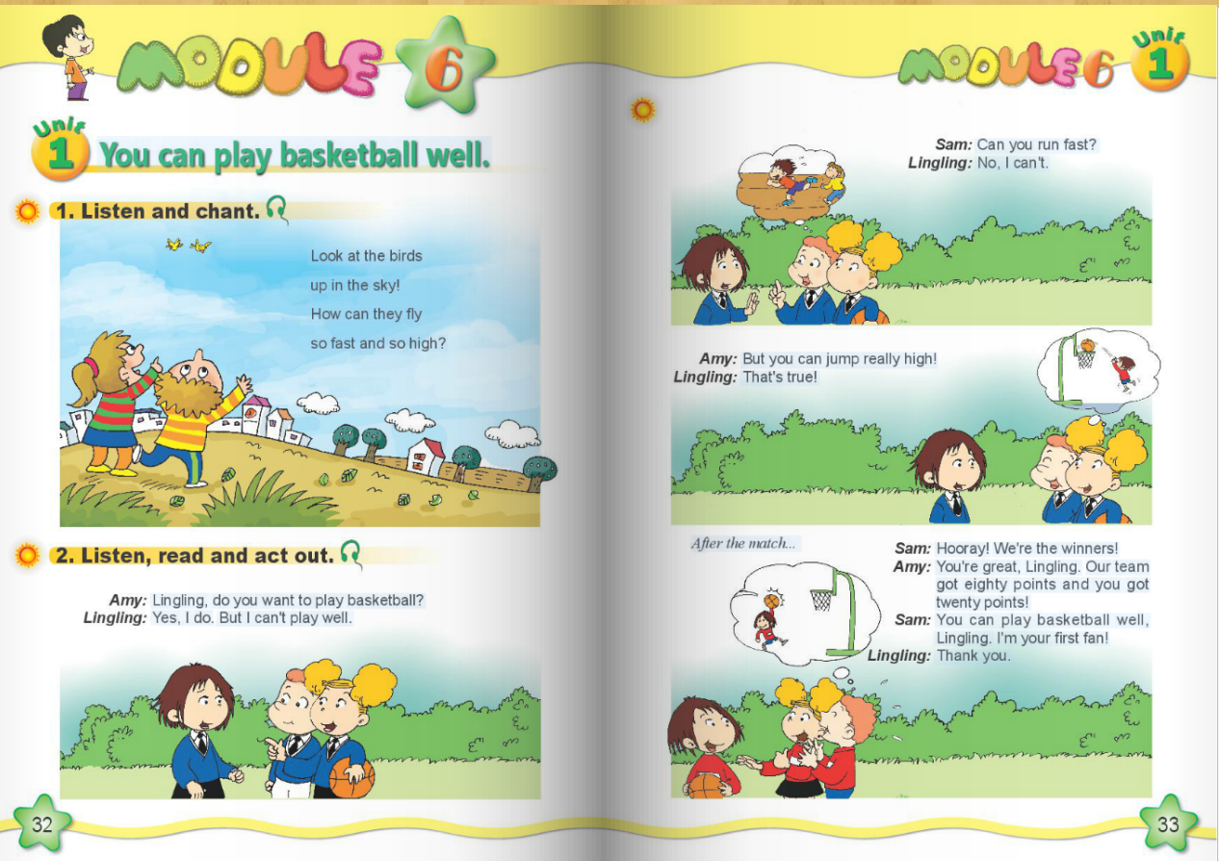

五、学情分析
学生已具备素养分析：
1.语言能力：能够表达一些基本的运动项目，并能运用一般现在时表达喜欢的运动I like …,并用一般将来时表达将要做的运动I’m going to …
2.文化意识：学生初步了解国内外运动会的一些基本的运动比赛项目，并具备一定的跨文化意识。
3.思维品质：学生具备了一定的观察、比较、分析、推断、归纳、建构、辨识、评价和创新能力。
4.学习能力：学生的学习态度端正，具有良好的英语学习习惯和学习兴趣，并初步掌握多种学习策略和从不同渠道获取英语学习资源的方法，具有一定自住性。
学生需求分析：
1.缺乏在真实语境下进行个人能力表达的能力。
2.不能够运用较为丰富的词汇，如副词来描述在团队中的个人能力所到达的程度。
四、教学过程
Step 1. Warm-up and lead-in
1.Sing a song about can.
2.Free talk
According to the song.Can you ...?
3.Listen to Activity 1
4.(a picture of Yao Ming) T:Can Yao Ming play basketball?
And Yao Ming can play basketball well .
(teach”well” , 语音教学ell ,拓展sell , tell , fell…Ss read together .)
Step 2. Task Presentation
1.Learn how to talk about personal abilities .
2.Introduce our ability for a team campaign.
Step 3. Text learning
1.Watch and think
Q:What sport do they want to do? They want to…（跟随课文动画回答问题）
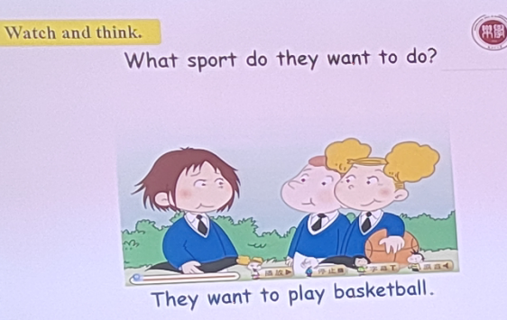
2.Listen ,repeat and answer.
Before the match.
Q1:Can Lingling run fast?
Q2:Can Lingling jump high?
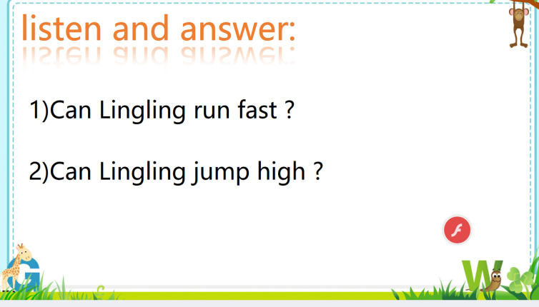
3.Read and find.
After the match.
Q1:How many points did their team get?
Q2:How many points did Lingling get? get—got对比读，体会感受原形和过去式
Can she play basketball well?
Yes,.She can play basketball well
4.Think and answer.
What can we learn from the story?（发表自己的观点，育人价值体现，发掘自已的能力）
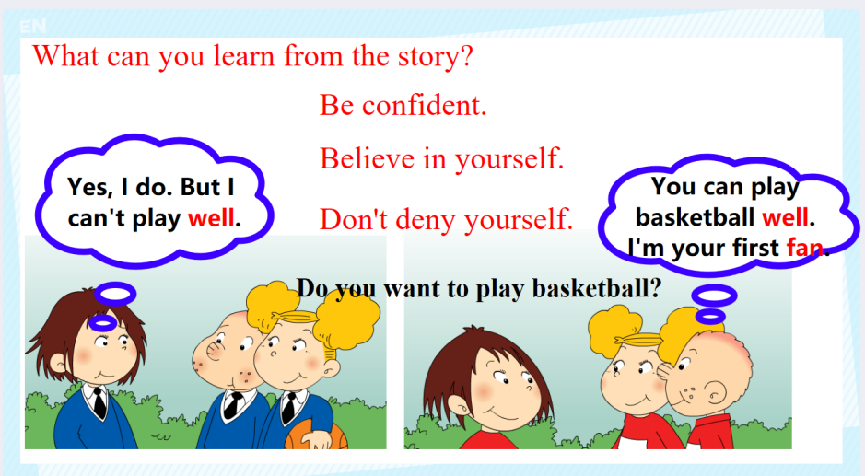
- English Play Show
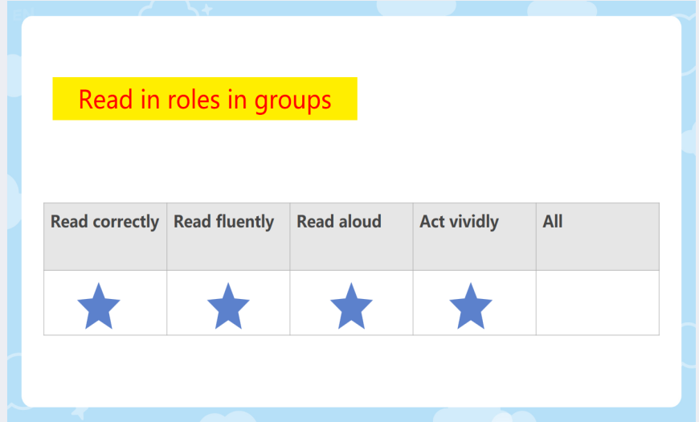
Step 4.Practice
1.

2.Look and say:(出示一些明星照片，小组谈论。)
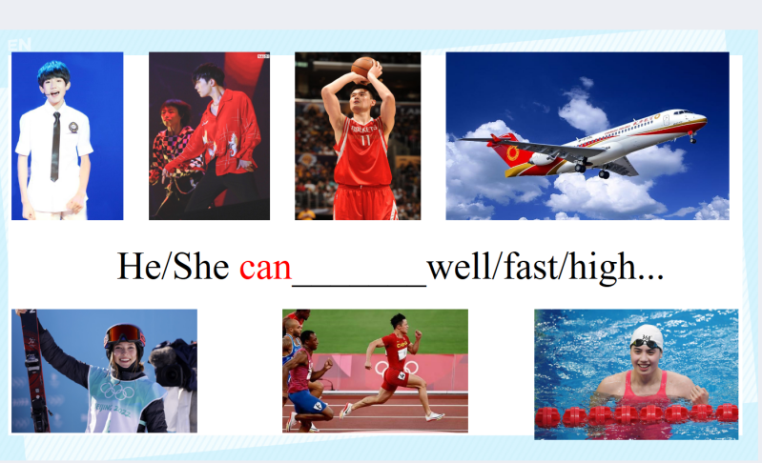
- Play a game
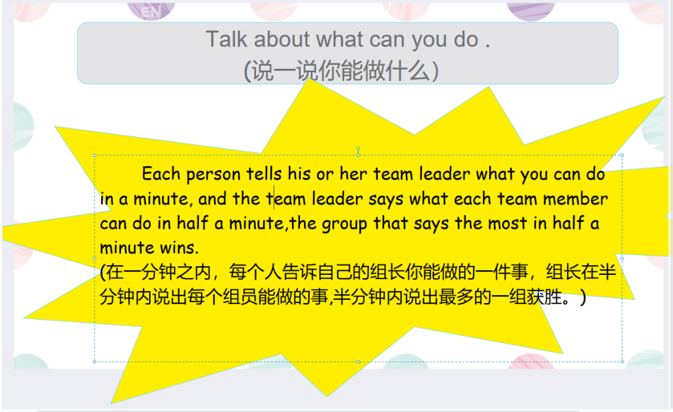

4.观看绘本，情感教育
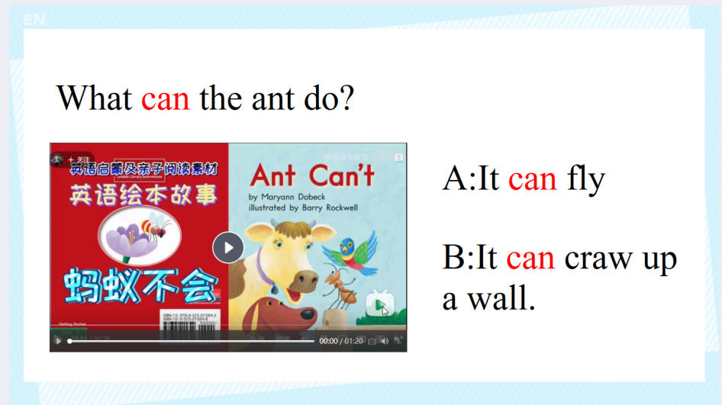

Step5. Task completion
Headmaster Cup: （社团竞聘）
- 老师示范
2.学生小组练说，然后展示
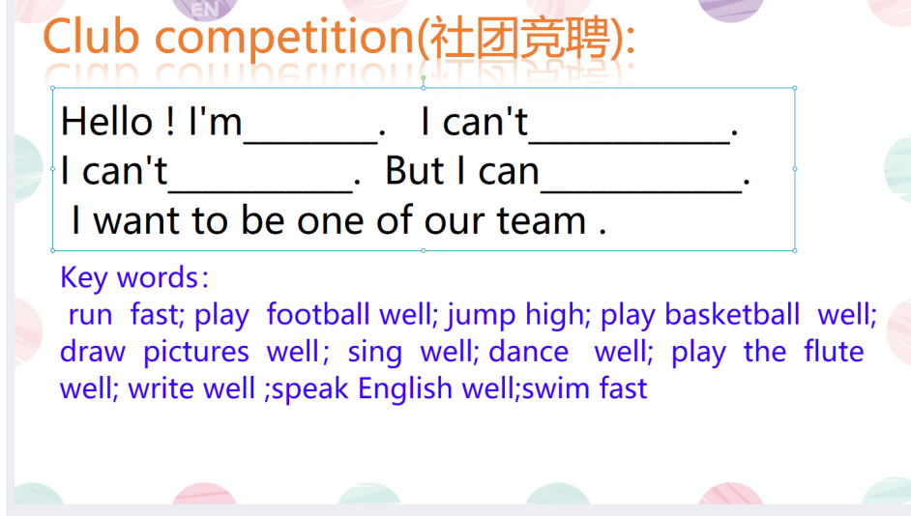
Step6. Summary and homework
1.Summary
Students read the words together,the teacher reads the sentences.
- Homework

板书

